


  - Τμήμα Μηχανικών Ηλεκτρονικών Υπολογιστών & Πληροφορικής
  - Εισαγωγή στον Υπολογισμό και τον Προγραμματισμό της C (EEI 132)

Project 2: Πρόγραμμα Εκτύπωσης Κατάλληλων Διευθύνσεων & Πρόγραμμα Αποτελεσμάτων Βαθμών Μαθήματος και Ιστόγραμμα

Μαθητής: Καθηγητής:
Γεώργιος Κάρυος Χρίστος Μακαρούνας
(Αριθμός Φοιτητή: 30738)

23 Οκτωβρίου, 2024
(23/10/2024)

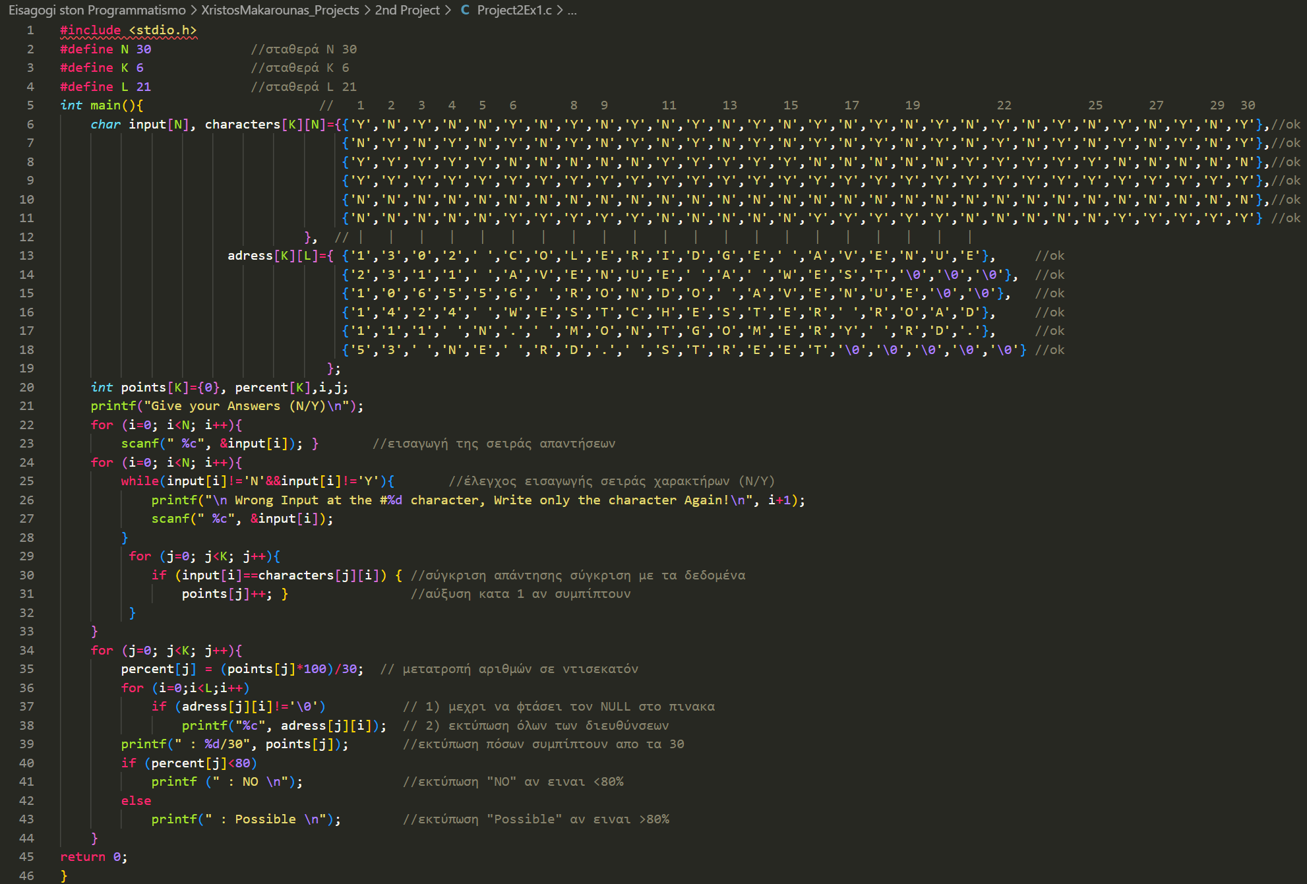
ΑΣΚΗΣΗ 1:

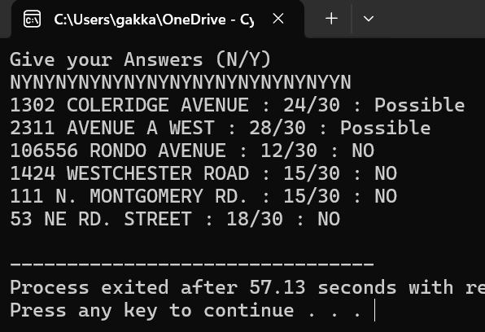
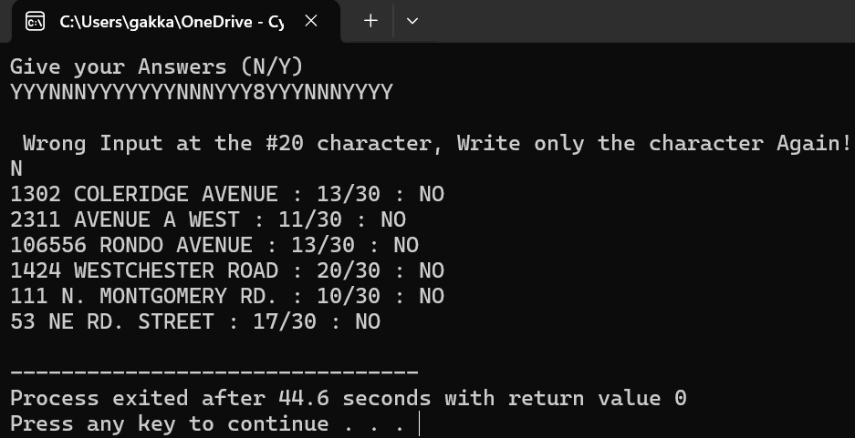
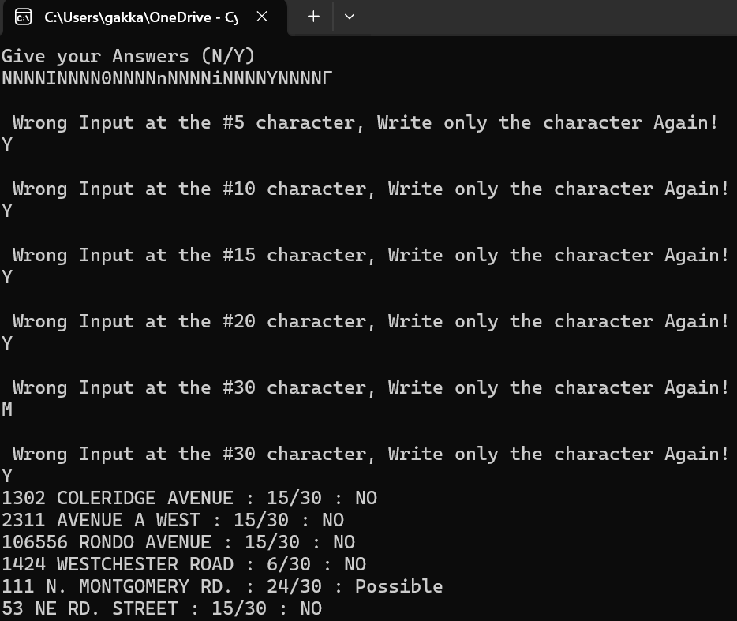
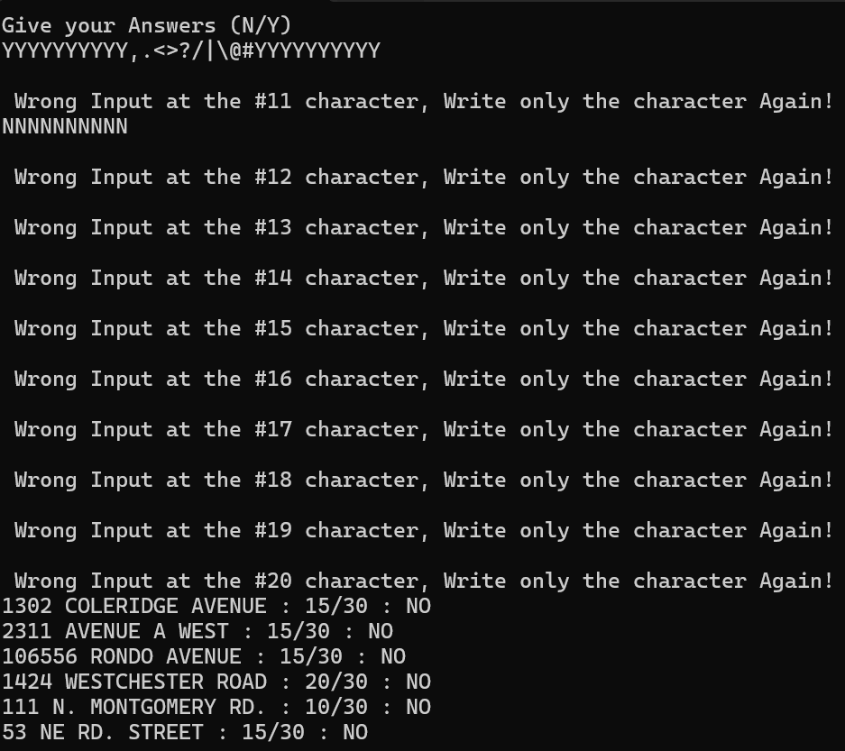
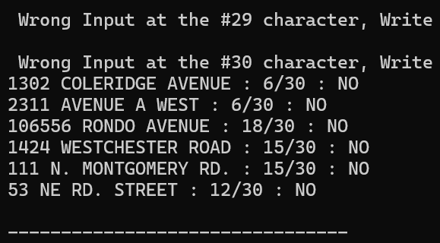
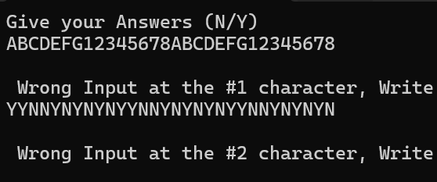
ΠΑΡΑΔΕΙΓΜΑΤΑ
…

- Top – Down Design
- Κάρυος Γεώργιος (30738)
- Πρόγραμμα Εκτύπωσης Κατάλληλων Διευθύνσεων

Αρχή
Ορισμός Σταθερών: Ν – Κ – L
Δήλωση Πινάκων: input[N], percent[K],
Αρχικοποίηση: characters[K][N], points[K]={0}, adress[K][L],
Δήλωση Μεταβλητών: i , j

1) Εισαγωγή Γραμματοσειράς- Απαντήσεων: (Υ/Ν)
2) Έλεγχος Σωστής Ένταξης Απαντήσεων Υ-Ν
3) Αν υπάρχει λάθος, εμφάνισε στο χρήστη να ξαναγράψει αυτό το χαρακτήρα

1) Για κάθε χαρακτήρα της απάντησης (input[Ν]), σύγκρινε τον με όλα τα δεδομένα της characters[K][N] αντίστοιχα
2) Αν Συμπίπτουν αύξανε το points[ j ] κατά ένα

1) Μετατροπή όλων των πόντων (points[K]) σε Ποσοστό (percent[K])
2) Αν το percent[j] είναι < 80% τότε τύπωσε «ΝΟ» αλλιώς αν >80% τότε τύπωσε με «Possible»

1) Κάνε loop μέσα στον πίνακα adress[K][L]:
- τύπωσε όλες τις διευθύνσεις
- τύπωσε πόσα από τα 30 συμπίπτουν (?/30)
- τύπωσε το «Possible» & «NO» αντίστοιχα αν <|>80%

Τέλος

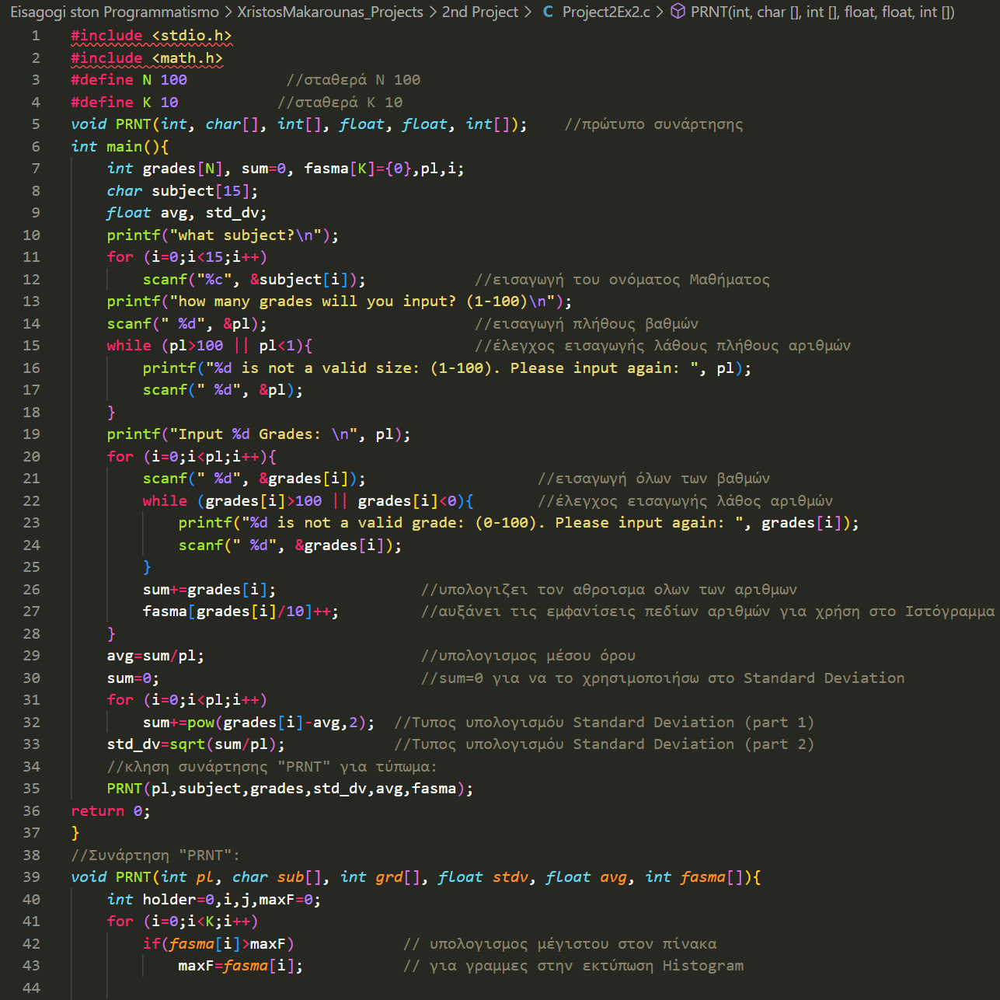
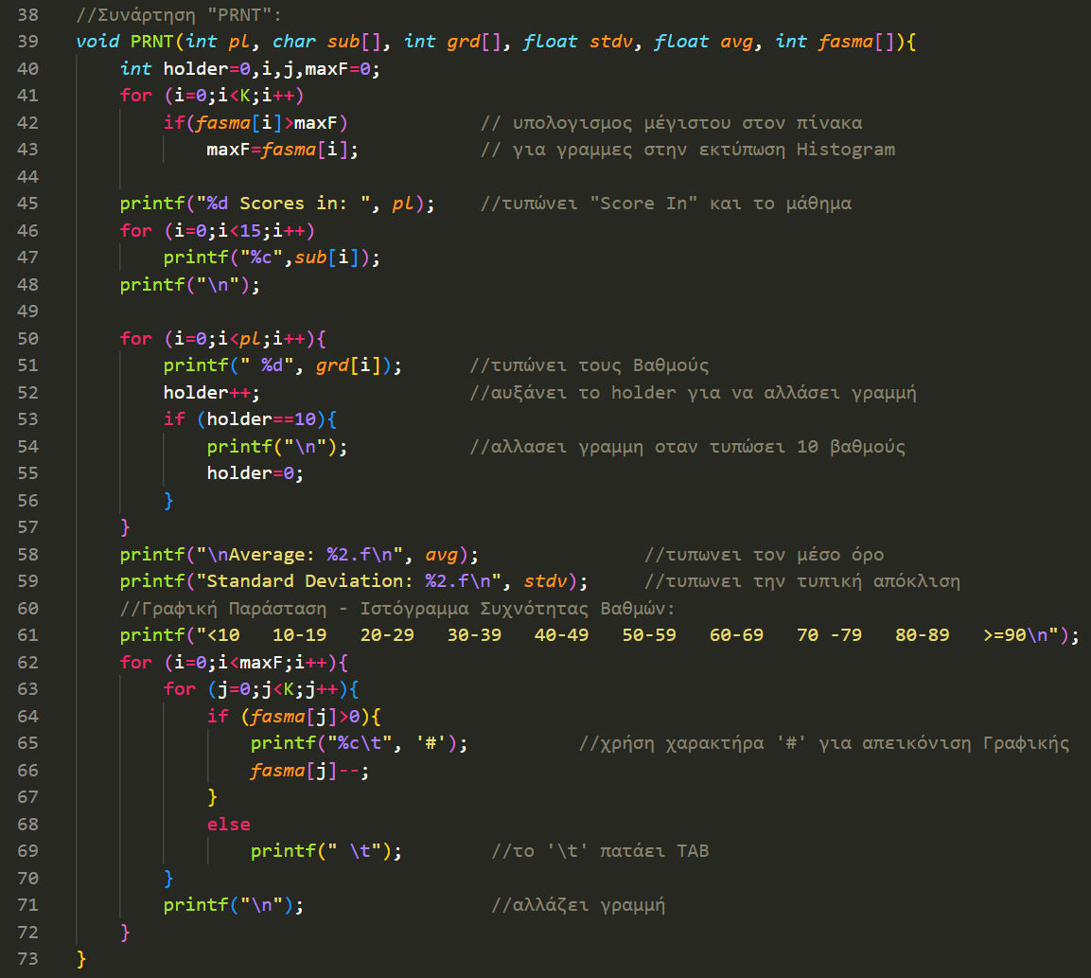
ΑΣΚΗΣΗ 2:

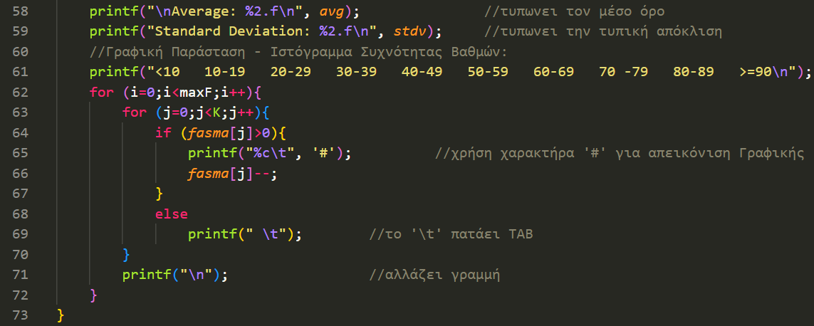

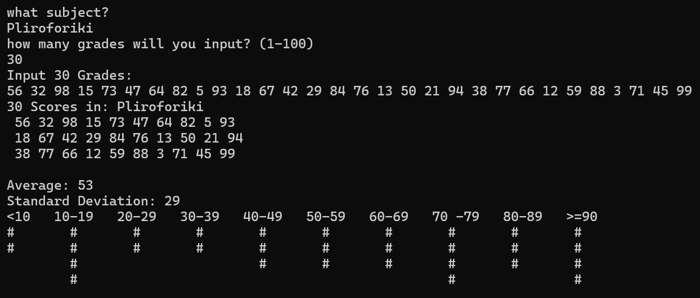
ΠΑΡΑΔΕΙΓΜΑΤΑ

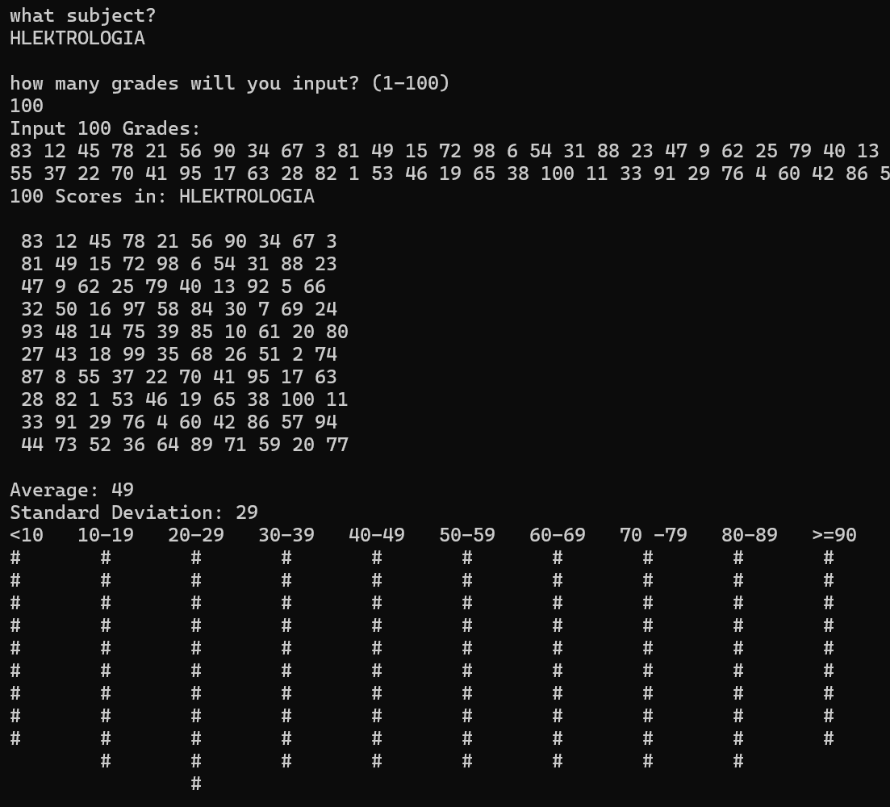

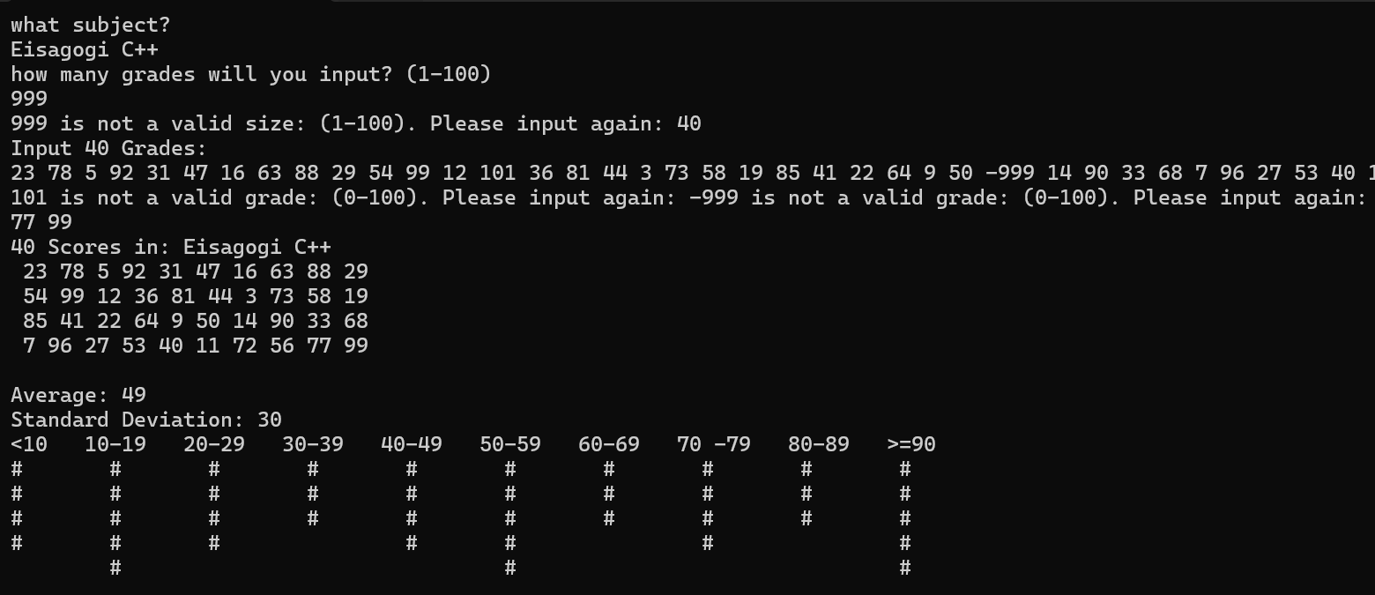

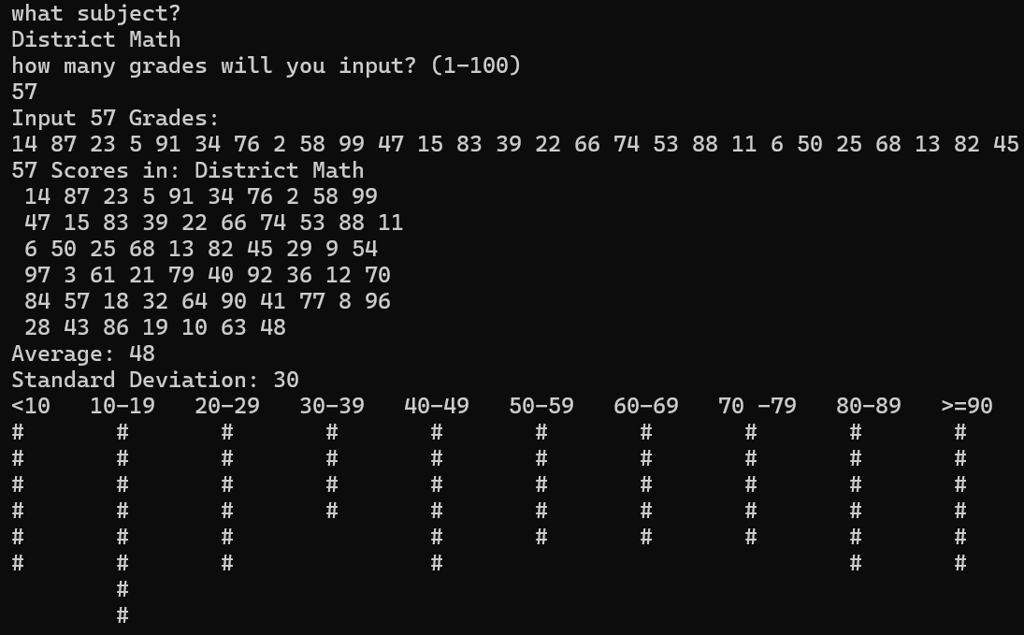

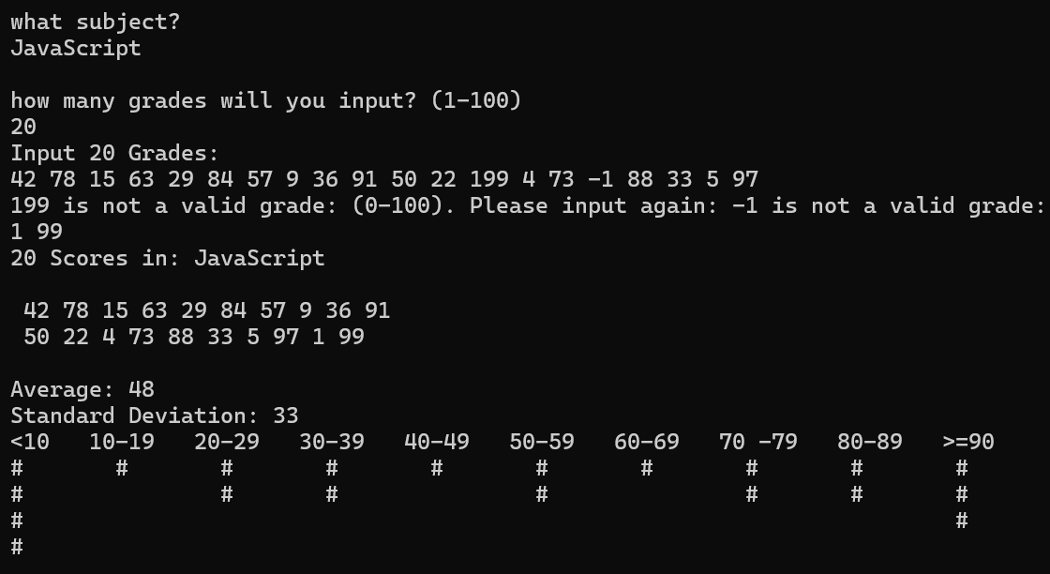

Δήλωση Πρώτυπου Συνάρτησης: PRNT
Ορισμός Σταθερών: Ν – Κ
Δήλωση Πινάκων: int grades[N], fasma[K]={0}
char subject[15];
Δήλωση Μεταβλητών: int sum=0, pl, i;
float avg, std_dv;

Αρχή
ΔΙΑΒΑΣΜΑ
1) Εισαγωγή Γραμματοσειράς Μαθήματος subject[15]
2) Εισαγωγή Πλήθους Βαθμών & Έλεγχος αν pl<1|pl>100
3) Εισαγωγή Βαθμών, Επαληθεύοντας τον κάθε ένα αν grades[i]<0|>100

Τέλος
ΥΠΟΛΟΓΙΣΜΟΙ
1) Άυξηση Φασμάτων fasma[grades[i]/10]++ για Ιστόγραμμα
2) Υπολογισμός Αθροίσματος για Μέσο Όρο (sum|avg)
3) Υπολογισμός Mέσου Όρου με avg=sum/pl
4) sum=0 για χρήση στο Standard Deviation
5) Υπολογισμός Τυπικής Απόκλισης sum+=pow(grades[i]-avg,2)
std_dv=sqrt(sum/pl);

Κλήση Συνάρτησης PRNT
- για Εκτύπωση

ga
1) Δήλωση Local int holder=0, i, j, maxF=0 για τοπική χρήση
2) Υπολογισμός maxF για σωστή Εκτύπωση Ιστογράμματος
3) Εκτύπωση του ονόματος του Μαθήματος
4) Εκτύπωση όλων των βαθμών σε πίνακα 10x10 με χρήση holder
5) Εκτύπωση Μέσου Όρου & Τυπικής Απόκλισης
6) Εκτύπωση Πεδίων από το 0 μεχρι το 100 για Ιστόγραμμα
6) Εκτύπωση του Ιστογράμματος με την χρήση πίνακα fasma[j]
που μειώνεται κάθε φορά που εκτυπώνει ένα ‘#’

- Top – Down Design
- Κάρυος Γεώργιος (30738)
- Πρόγραμμα Αποτελεσμάτων Βαθμών Μαθήματος & Ιστόγραμμα

